Verksamhetsberättelse 2025 för förening Malå
Instruktioner:
Syftet med verksamhetsberättelsen är att beskriva och ge en tydlig och sammanfattande bild av föreningens verksamhet för det gångna året. Verksamhetsberättelsen är viktig för att lyfta fram föreningens bidrag till att nå målen för Sveriges Lärare för att skapa transparens, engagemang, inspiration. Den ska även belysa lärdomar och framgångar som kan vara värdefulla för nästa års arbete. Följ anvisningarna i dokumentet och ta sedan bort de gula och de ljusgröna rutorna (tabeller) med frågeställningarna när dokumentet är redo att skickas ut.

Inledning
Skriv några inledningsord om hur året har gått. Vilka intentioner hade ni med verksamheten och hur har ni i stora drag lyckats.
Våra stora intentioner har varit att få medlemmarna mer aktiva och engagerade i det fackliga arbete som vi ska göra tillsammans.
Vi har haft svårt att hitta ombud och styrelsemedlemmar för att på rätt sätt kunna bedriva vårt viktiga fackliga arbete.

Med kraft och kunskap bildar vi Sverige

Om föreningen
- Medlemsutveckling – 31 december 2024 och 31 december 2025 med antal yrkesaktiva medlemmar. Statistik finns i Portalen: Koll på medlemsutveckling i föreningen
- Ombudsutveckling - 31 december 2024 och 31 december 2025. Nedbrutet på antal arbetsplatsombud, skyddsombud, förhandlingsombud, huvudskyddsombud. Statistik finns på Portalen i januari.
- Vilka skolformsföreningar/andra föreningar/nätverk har funnits under 2025.
Vi har rekryterat de flesta av de nyanställda och nyutbildade lärare vi fått till Malå. Det är väldigt få som inte är fackligt anknutna. Vi har idag 70 yrkesverksamma och totalt är vi 99 medlemmar.
Vi har förlorat medlemmar sedan förra årsmötet men det finns naturliga orsaker till tappet genom tex medlemmar som bytt arbete. Men vi önskar att uppnå samma medlemsantal som förra året som då var 77st.
Vi har lyckats fylla stolar i styrelsen så idag har vi åtta styrelsemedlemmar (dock 2 som har en lite mer avvaktande roll).

Styrelsen
- Vilka personer har ingått i styrelsen under verksamhetsåret 2025. Namn och roll.
- Vilka som har haft olika uppdrag, t.ex. förhandlingsombud, huvudskyddsombud, ombudsansvarig,
rekryteringsansvarig, internationellt ansvarig. Namn och roll
- Styrelsemöten – antal protokollförda sammanträden styrelsen har haft under verksamhetsåret.
- Vilka arenor har styrelsen deltagit i. T.ex. kongress, avtalsdelegationer, nationella skolformsföreningar.
Li-Marie Stenlund ordförande, FO, opinion, skyddsombud, valkretsombud
Malin Tjärnlund Kassör, FO, skyddsombud
Malin From Sekreterare, FO, skyddsombud, valkretsombud
Jessica Persson Ledamot, FO, opinion, skyddsombud, valkretsombud
Maria Lundberg Ledamot, FO, skyddsombud, valkretsombud
Tilda Forsberg Ledamot, FO, skyddsombud
Cecilia Jonsson Ledamot, FO, skyddsombud, valkretsombud
Susanne Högberg Ledamot, FO, skyddsombud

Tomas Eriksson Huvudskyddsombud

Vi har haft 11st protokollförda styrelsemöten under året 2025.

2st ur styrelsen har under året deltagit i distriktsråd men tyvärr inte på alla konferenser.

Övriga roller
- Revisorer – Namn och roll
- Valberedning – Namn och roll
Therese Stenlund Revisor

Vakant Valberedning

Föreningens verksamhet 2025

Verksamhetsplan 2025
Nationella fokusområden från verksamhetsplan 2025
- Säkerställa demokratiska arenor präglade av delaktighet och dialog på alla nivåer i förbundet.
- Rekrytera fler medlemmar och öka vår fackliga styrka.
- Stärka vårt fackliga inflytande lokalt och nationellt genom att vi blir fler ombud med rätt förutsättningar.
- Via nationella och lokala kollektivavtal samt förhandlingar och samverkan med arbetsgivarparten stärka medlemmars inflytande över sitt professionella uppdrag och säkerställa en långsiktigt hållbar arbetsbelastning, värna kärnuppdraget och främja en uthållig relativlöneutveckling.
- Påverka politiken lokalt och nationellt så att förbundets demokratiskt fastställda politiska ställningstaganden vinner genomslag.

Att anpassat till den lokala verksamheten verka för att realisera de nationella verksamhetsmålen
Beskriv hur föreningen arbetat med att bidra till de nationella verksamhetsmålen.
Genom att försöka synas och höras via dialoger och sociala medier men vi ska försöka bli bättre på att synas ännu mer och vara ännu mer nära. Vi hoppas att vi ska kunna öka ombuden så att det alltid ska finnas facklig närvaro på din arbetsplats.

Säkerställa demokratiska arenor präglade av delaktighet och dialog på alla nivåer i förbundet.
Prioriterat för 2025 är att genomföra ett årsmöte och att medlemmarna förstår hur och har förutsättningar att vara delaktiga och ha dialog på alla nivåer i förbundet.
Vi genomför vårt årliga årsmöte samt informerar via nyhetsbrev och uppmanar till att besöka styrelsen på kontoret. Vi vill att alla medlemmar ska kunna bidra om de så önskar och alla önskemål och bidrag är ytterst välkomna. Via möteskvarten så hoppas vi kunna skapa bättre dialoger med medlemmarna.

Rekrytera fler medlemmar och öka vår fackliga styrka.
Målet för förbundet 2025 är att rekrytera 8200 nya, yrkesverksamma medlemmar och att minska påverkbara utträden.
Vi rekryterar de nyanställda så fort vi kan. I dagsläget har vi de allra flesta i Sveriges Lärare, Malå. Utträden som vi haft detta år har varit svåra att påverka.

Stärka vårt fackliga inflytande lokalt och nationellt genom att vi blir fler ombud med rätt förutsättningar.
Målet för förbundet 2025 är att alla arbetsplatser med fem medlemmar eller fler utser ett ombud på arbetsplatsen, att alla förtroendevalda genomför utbildning efter att de valts sam att förtroendevalda i föreningar och på arbetsplatser på lokal nivå har kunskap och kompetens för sitt uppdrag.

Vi har besökt verksamheterna och försökt att informera om det fackliga uppdraget. Vi saknar många ombud på flera arbetsplatser (idag är det styrelsen som är ombud) och vi hoppas att fler medlemmar vill ställa upp som ombud. Som tidigare år vill vi utbilda våra ombud så att uppdraget ska bli tydligare och ombuden får stöttning via styrelsen också när det behövs.

Via nationella och lokala kollektivavtal samt förhandlingar och samverkan med arbetsgivarparten stärka medlemmars inflytande över sitt professionella uppdrag och säkerställa en långsiktigt hållbar arbetsbelastning, värna kärnuppdraget och främja en uthållig relativlöneutveckling.
Särskilt prioriterat för 2025 är:
- Kollektivavtal som stärker både relativ- och reallöneutveckling.
- Tydligare formuleringar kring kärnuppdraget, inklusive för- och efterarbete och läraruppdragets innehåll.
- Förtydligade skrivningar om arbetsbelastning.
- Förtydligade skrivningar om barn-/elevgruppers storlek.

Vi har arbetat för att alla ska värna om vårt kärnuppdrag bl.a. genom en medlemskväll där ombudsman deltog.
Vi har också när vi suttit på olika samverkansmöten försökt trycka på vad som är en lärares kärnuppdrag.

Påverka politiken lokalt och nationellt så att förbundets demokratiskt fastställda politiska ställningstaganden vinner genomslag.
Särskilt prioriterat för 2025 är:
- Att förmå huvudmännen att tillhandahålla tillräckliga resurser till verksamheten på medlemmarnas arbetsplatser som matchar kraven i skollag och läroplan.
- Att få till stånd politiskt beslutade regleringar som värnar medlemmarnas kärnuppdrag.
- Att påverka implementeringen av det nationella professionsprogrammet så att medlemmarnas möjligheter till kvalificerad fortbildning och utveckling i yrket stärks.

I ett arbete tillsammans med Kommunal och LO har vi vunnit en facklig seger där de kommunala politikerna avsatt en summa pengar för kläder till personal inom utbildningsavdelningen och omsorgsavdelningen att dela på. Detta resulterade i att fritids och förskola nu fått nya kläder.

Övrig verksamhet
Fyll i om det är något ytterligare som föreningen vill berätta om. Exempelvis om arbete i lokala skolformsföreningar, andra föreningar eller nätverk om föreningen har sådana.
-

Distriktsråd
- Hur många distriktsråd har föreningen deltagit på?
- Hur har föreningen samarbetat inom distriktet?
Vi (Li-Marie, Cecilia och Jessica) har deltagit på de flesta distriktsråden som erbjudits. Vissa har vi inte kunnat delta på pga andra arbetsuppgifter.
Genom nätverk via distriktsrådet kan vi samarbeta på alla möjliga sätt som tidigare inte varit möjliga. Vi har snabbare kontakt med andra fackliga kollegor när vi behöver råd, stöttning eller hjälp med olika saker.

Ekonomisk uppföljning
- Klipp in rapporten ”Budgetuppföljning per kostnadsställe” som ingår i årsrapporten som föreningen har fått mejlad från Aspia.
- Ge en kommentar till utfallet, förklara större avvikelser mot budget och reflektera över utfallet i stort.
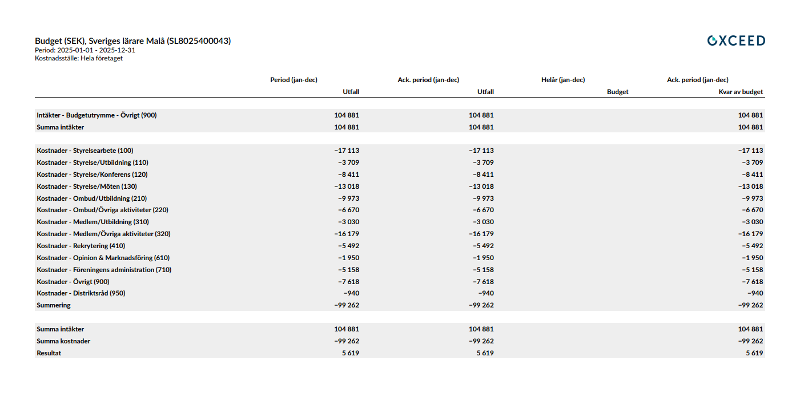

Ort, datum och underskrift
Sist i verksamhetsberättelsen ska det framgå ort och datum samt underteckning med namnförtydligande av alla ordinarie ledamöter i styrelsen.

